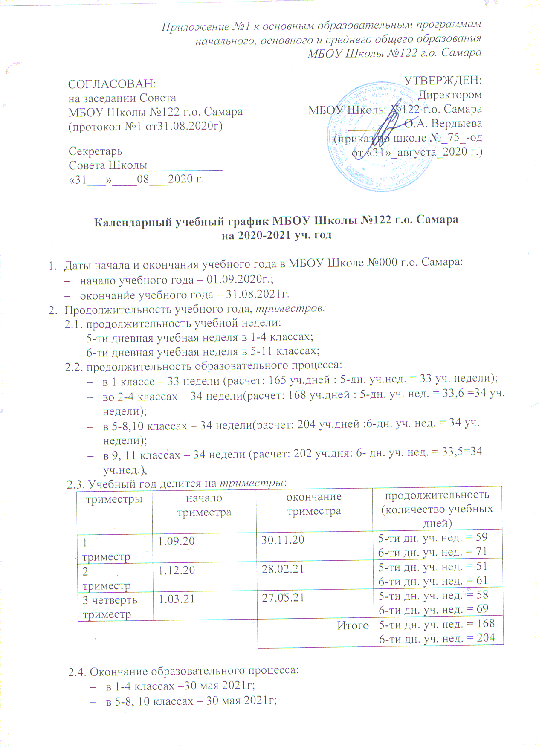

- в 9, 11 классах – 25 мая 2021г.
- Сроки и продолжительность каникул на учебный год:
каникулы | дата начала каникул | дата окончания каникул | продолжительность в днях
осенние | 25.10.20 | 1.11.20 | 8 дней
дополнительные каникулы | 2.11.20 | 8.11.20 | 7 дней
зимние | 29.12.20 | 10.01.21 | 13 дней
весенние | 21.03.21 | 28.03.21 | 8 дней
 | Считать каникулярными днями | 11.09.20, 4.11.20 и 12.09.20 | 3 дня
 |  | Итого | 39 дней
летние | 28.05.21 | 31.08.21
Для обучающихся 1-го класса устанавливаются дополнительно недельные каникулы с 08.02.2021г. по 14.02.2021г.( 7 дней)

- Сроки проведения промежуточной аттестации:
Промежуточная аттестация в соответствии со ст. 58 ФЗ № 273 «Об образовании в РФ» проводится по всем предметам учебного плана в форме зачета результатов текущего оценивания, путем выведения годовых отметок. Годовая отметка по предмету выставляется как среднее арифметическое трех оценок за триместры с учетом Положения: «Положение о формах, периодичности, порядке текущего контроля успеваемости и промежуточной аттестации обучающихся муниципального бюджетного образовательного учреждения «Школы №122 имени Дороднова В.Г.» городского округа Самара».

Государственная итоговая аттестация в 9,11 классах проводится в соответствии с нормативными документами Министерства просвещения Российской Федерации на 2020-2021 учебный год.
- Регламентирование образовательного процесса на день:
- продолжительность урока:
1 класс (1 полугодие): 3 урока по 35 минут (сентябрь - октябрь), 4 урока по 35 минут (ноябрь - декабрь);
1 класс (II полугодие): в сентябре, октябре - по 3 урока в день по 35 минут каждый, в ноябре-декабре - по 4 урока в день по 35 минут каждый; январь - май - по 4 урока в день по 40 минут каждый (СанПиН 2.4.2.2821.10, п.10.10)

- Регламентирование образовательного процесса на день:
- продолжительность урока:
1 класс (1 полугодие): 3 урока по 35 минут (сентябрь - октябрь), 4 урока по 35 минут (ноябрь - декабрь);
1 класс (II полугодие):в сентябре, октябре - по 3 урока в день по 35 минут каждый, в ноябре-декабре - по 4 урока в день по 35 минут каждый; январь - май - по 4 урока в день по 40 минут каждый(СанПиН 2.4.2.2821.10, п.10.10)

Расписание звонков для 1 класса
1 полугодие (сентябрь, октябрь)
Урок | Понедельник- пятница | Перемена
1 урок | 8.00 – 8.35 | 20 мин.
Завтрак | 8.45 – 8.55
2 урок | 8.55 – 9.30 | 35 мин.
Динамическая пауза | 9.30 – 10.05
3 урок | 10.05 – 10.40 | 30 мин.
1 полугодие (ноябрь, декабрь)
Урок | Понедельник- пятница | Перемена
1 урок | 8.00 – 8.35 | 20 мин.
Завтрак | 8.45 – 8.55
2 урок | 8.55 – 9.30 | 35 мин.
Динамическая пауза | 9.30 – 10.05
3 урок | 10.05 – 10.40 | 30 мин.
4 урок | 11.00 – 11.35 | 10 мин.
2 полугодие (январь – май)
Урок | Понедельник- пятница | Перемена
1 урок | 8.00 – 8.40 | 15 мин.
Завтрак | 8.45 – 8.55
2 урок | 8.55 – 9.35 | 10 мин.
3 урок | 9.45 – 10.25 | 15 мин.  10 мин.
4 урок | 10.40 – 11.20
5 урок | 11.30-12.10

- для обучающихся 2 - 11 классов – 45 минут:

1 смена
 | Расписание звонков | Перемена
1 урок | 8.00- 8.45 | 10 мин
2 урок | 8.55 – 9.40 | 15 мин
3 урок | 9.55 – 10.40 | 20 мин
4 урок | 11.00– 11.45 | 10 мин
5 урок | 11.55- 12.40 | 10 мин
6 урок | 12.50– 13.35 | 30 мин

Перерыв между сменами не менее 30 минут (СанПиН 2.4.2.2821.10, п.10.13.)

2 смена

 | Расписание звонков | Перемена
1 урок | 14.05 -14.50 | 10 мин
2 урок | 15.00 -15.45 | 10 мин
3 урок | 15.55 – 16.40 | 20 мин
4 урок | 17.00 -17.45 | 10 мин
5 урок | 17.55 -18.40 | 10 мин
6 урок | 18.50 – 19.35

1 смена (суббота)

 | Расписание звонков | Перемена
1 урок | 8.00- 8.45 | 10 мин
2 урок | 8.55 – 9.40 | 15 мин
3 урок | 9.55 – 10.40 | 20 мин
4 урок | 11.00– 11.45 | 10 мин
5 урок | 11.55- 12.40 | 10 мин
6 урок | 12.50– 13.35 | 30 мин

Перерыв между сменами не менее 30 минут (СанПиН 2.4.2.2821.10, п.10.13.)

2 смена

 | Расписание звонков | Перемена
1 урок | 14.05 -14.50 | 10 мин
2 урок | 15.00 -15.45 | 10 мин
3 урок | 15.55 – 16.40 | 20 мин
4 урок | 17.00 -17.45 | 10 мин
5 урок | 17.55 -18.40 | 10 мин
6 урок | 18.50 – 19.35

В целях минимизации контактов обучающихся утвердить на период до 31.12.2020г.
В ссоответствии с приказом по МБОУ Школе №122 г.о. Самара №68 от 26.08.2020г.ледующее расписание звонков:

